附件4
第二十五届全国发明展览会普通展位示意图
1、大型样品普通展位
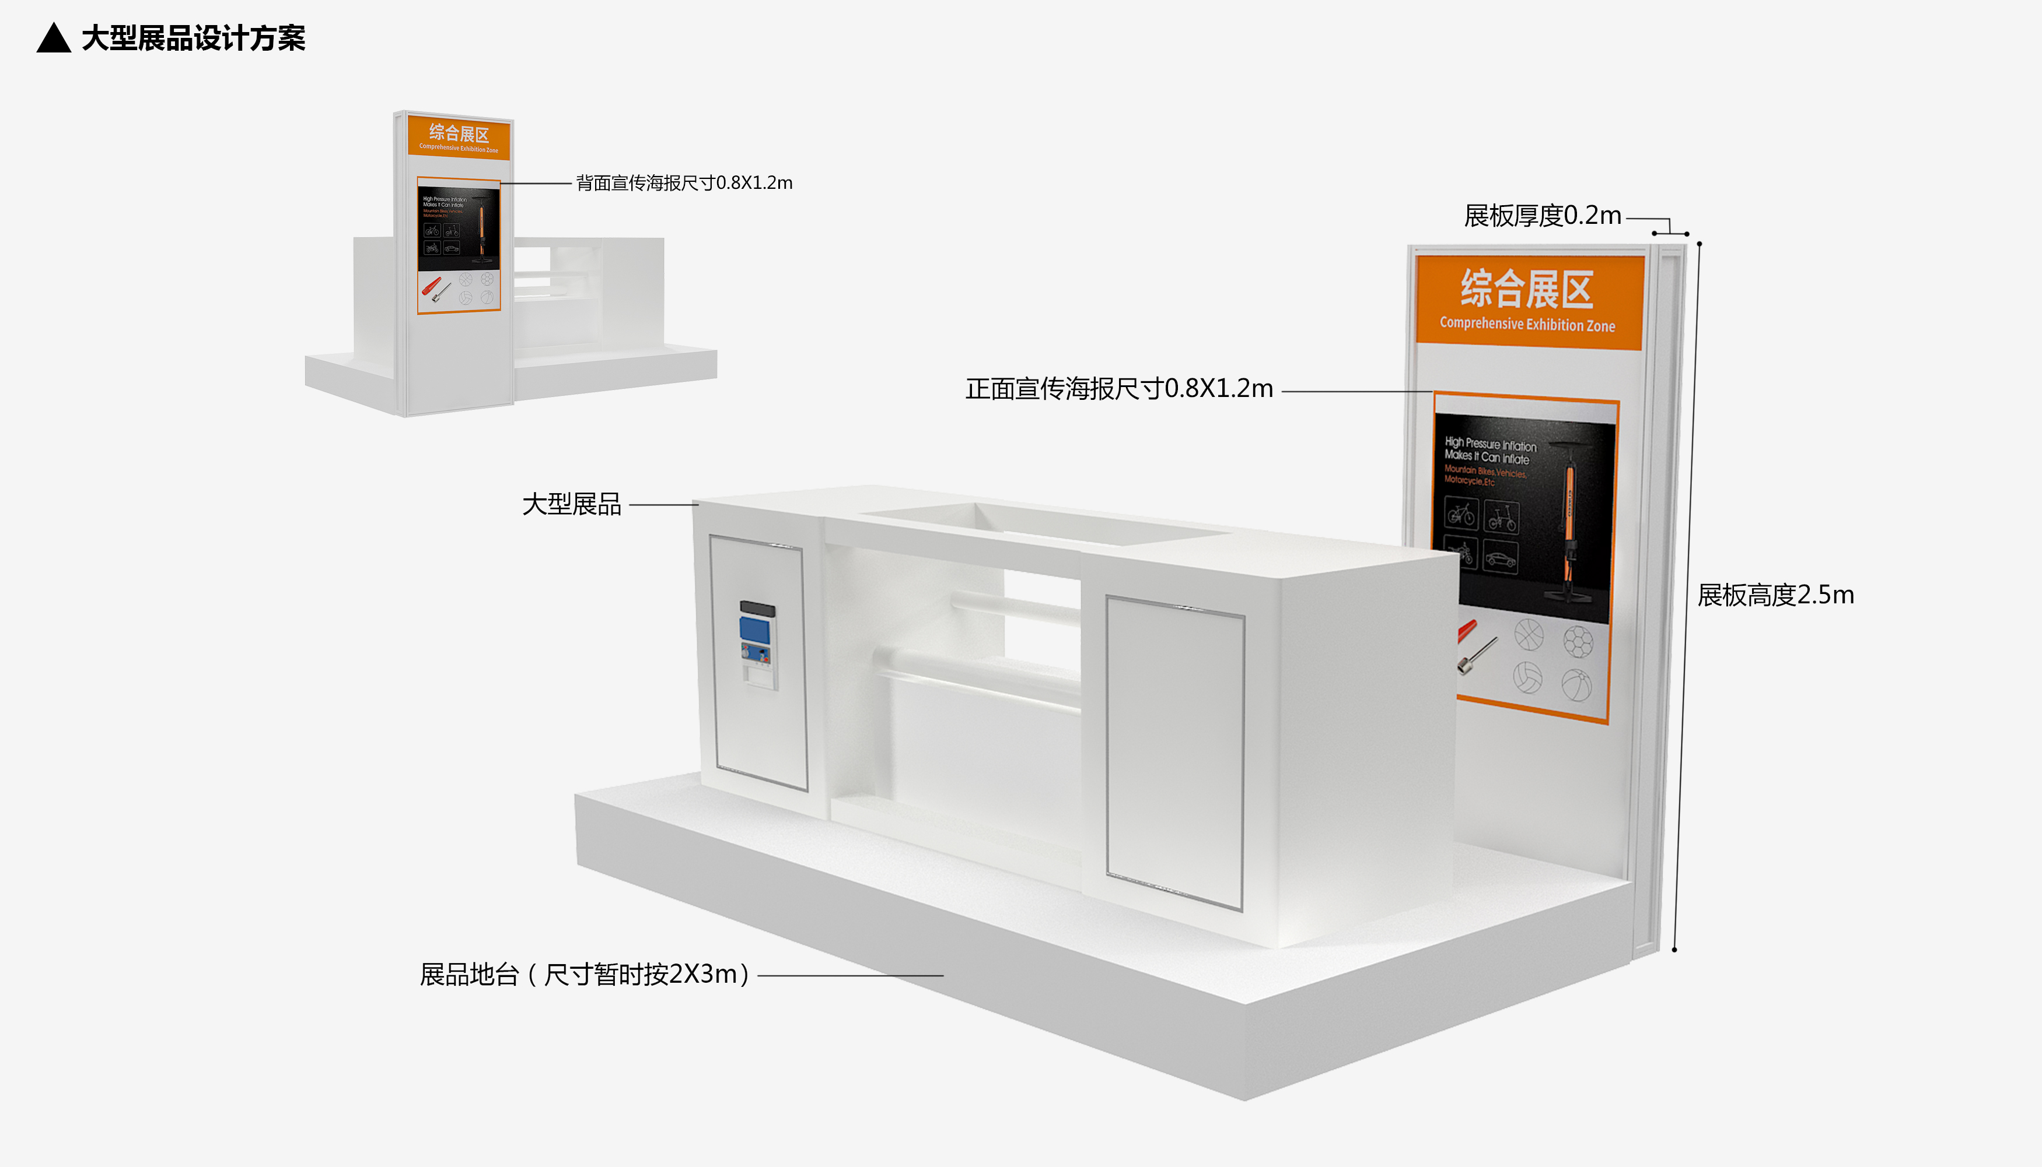
可摆放尺寸不大于3m(长)* 2m(宽)的展品，建议展板尺寸为1.2m(高)*0.8(宽)。
2、中型样品普通展位
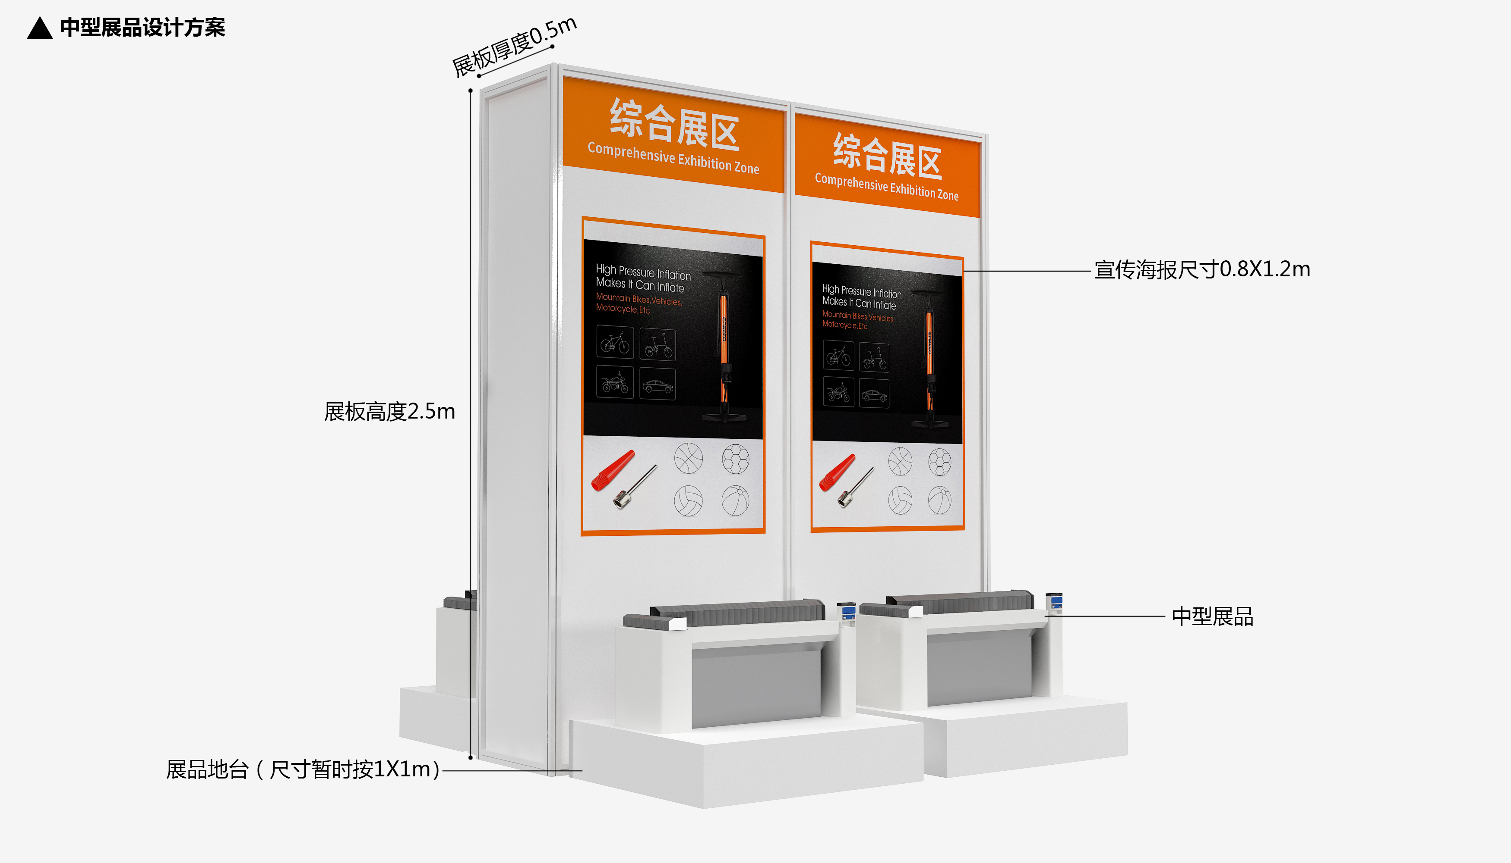
可摆放尺寸不大于1m(长)* 1m(宽)的展品，建议展板尺寸为1.2m(高)*0.8(宽)。
3、小型样品普通展位
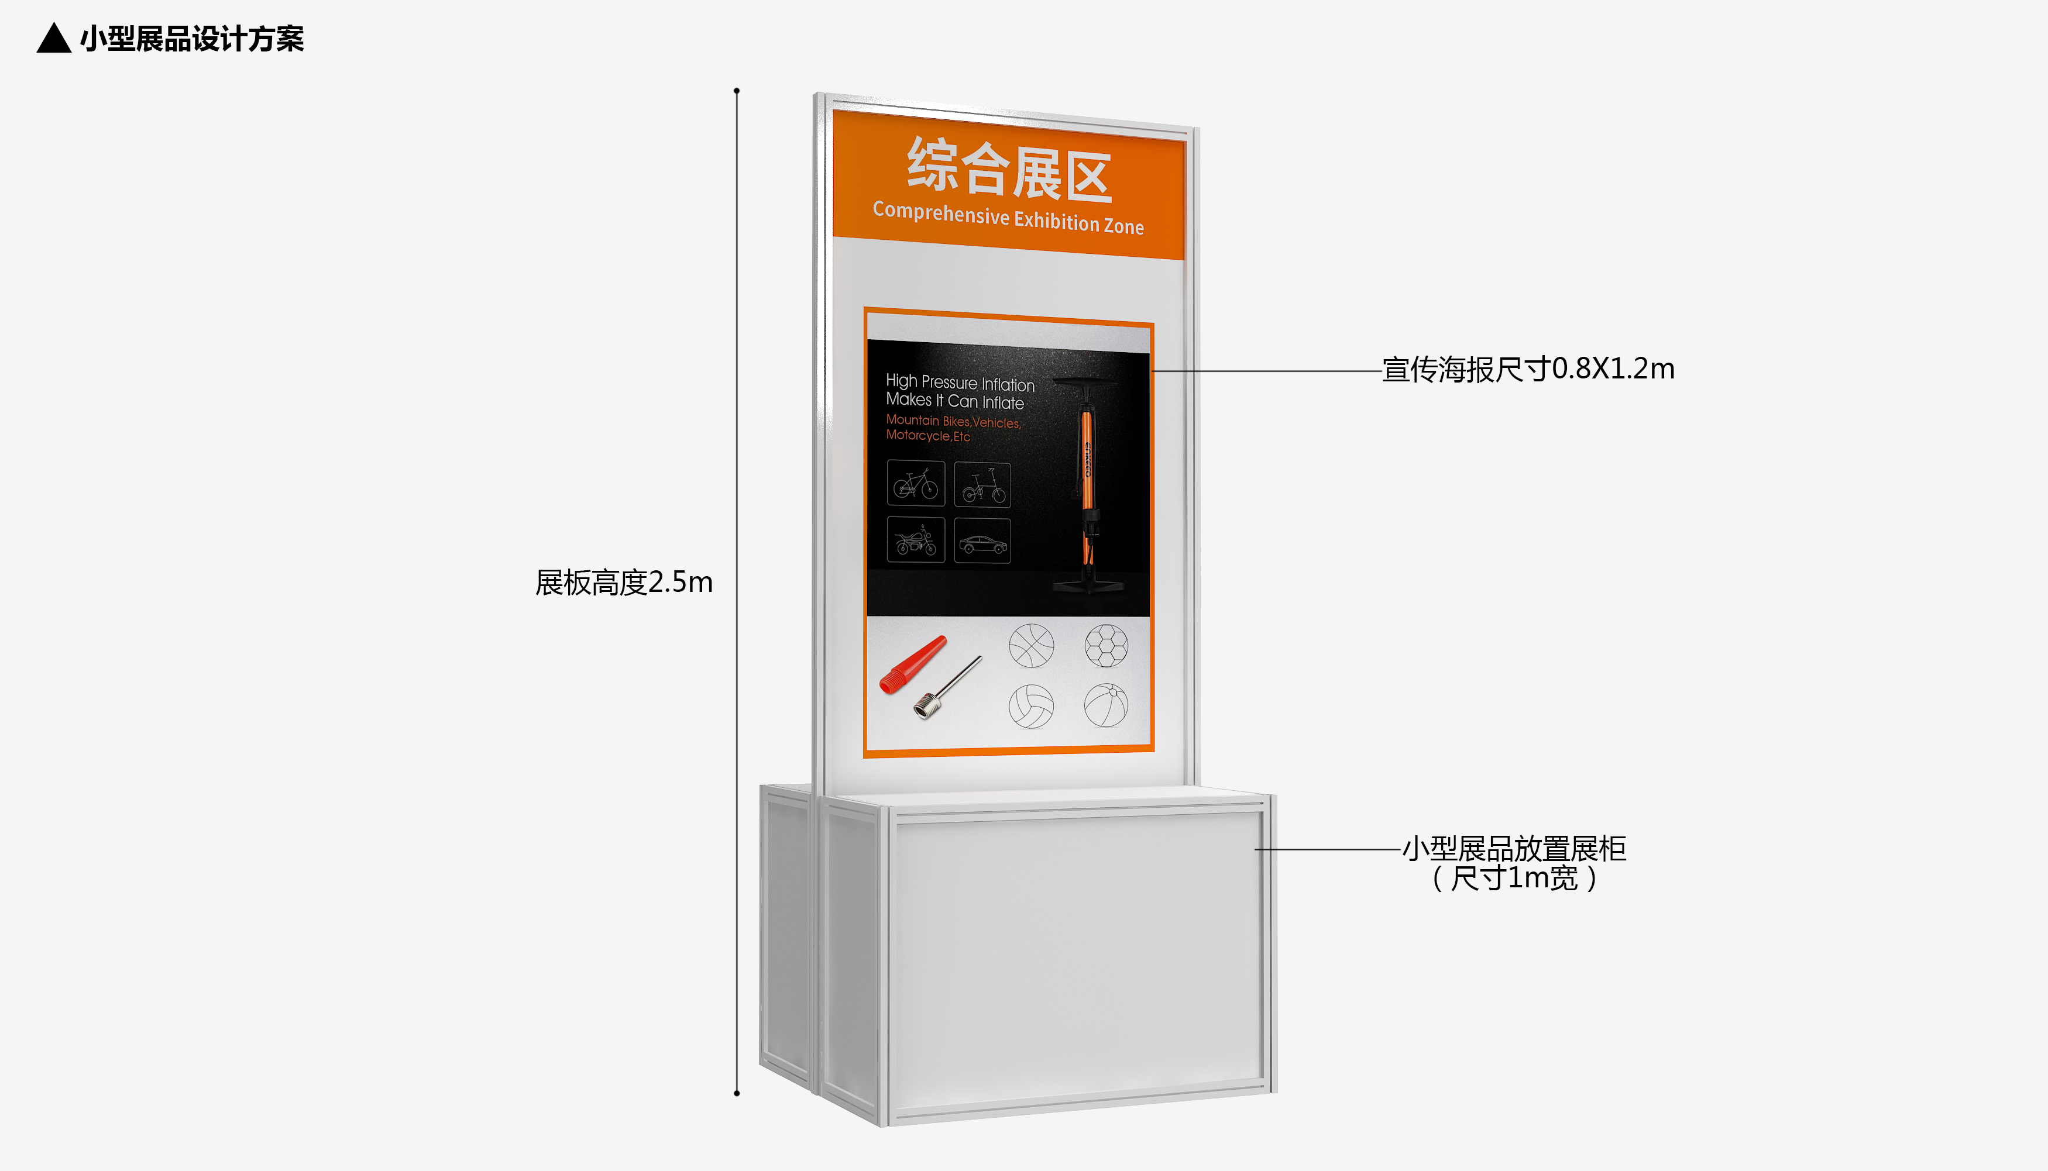
可摆放尺寸不大于1m(长)* 0.3m(宽)的展品，建议展板尺寸为1.2m(高)*0.8(宽)。
展馆位置图

展馆名称：佛山潭洲国际会展中心
展馆地址：广东省佛山市顺德区北滘镇工展路1号

